**Дата:** 21.09.2022 **Урок:** образотворче мистецтво **Клас: 3**

**Учитель: Горевич Людмила Володимирівна**

**Тема.**  **Ліричні персонажі.** Створення портрета казкового героя на повний зріст. Виконання одягу із природних матеріалів (*сухі квіти, листочки, клей ПВА)*

**Мета**: формувати в учнів елементарні поняття по будову фігури людини, її складові частини; розвивати вміння створювати казковий образ (можливо – композицію) засобами кольору та форми, розвивати творчість, фантазію, естетичний смак, активізувати уяву дітей, удосконалювати техніку роботи з пензлями, виховувати бажання виконувати роботу творчу.

**Опорний конспект уроку**

**1.**  **Мотивація навчальної діяльності.**

Прочитайте вірш та налаштуйтеся на роботу.

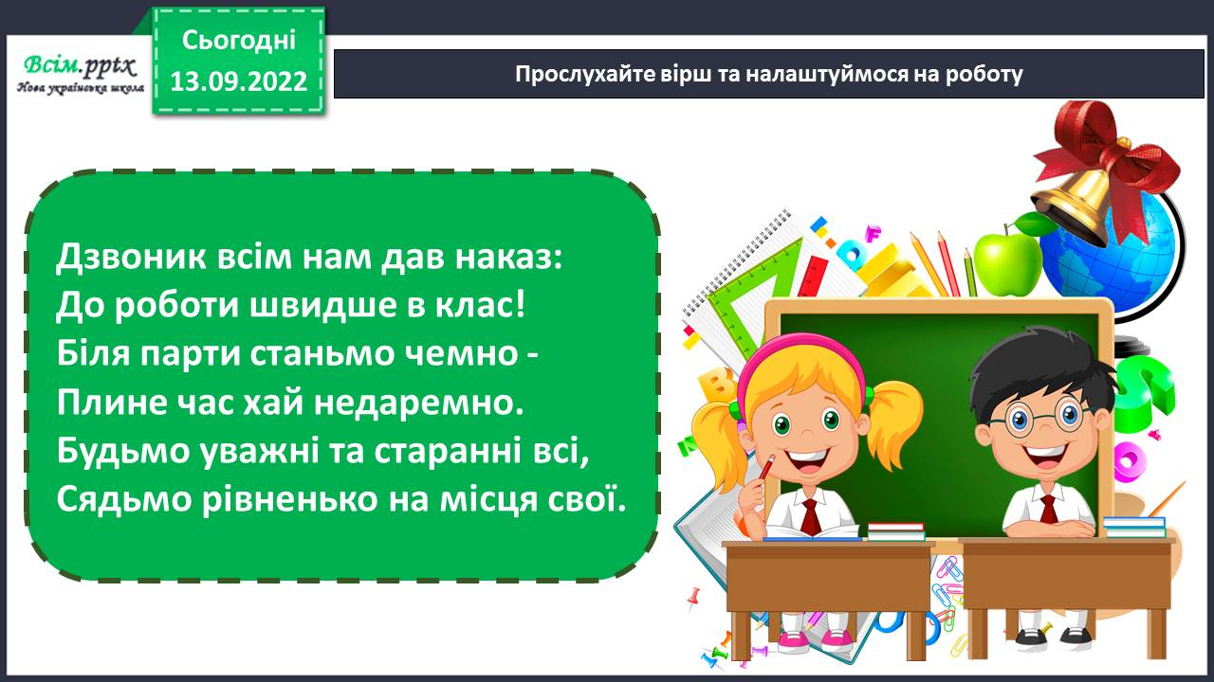

1. ***А*ктуалізація опорних знань.**

Гра «Мікрофон».

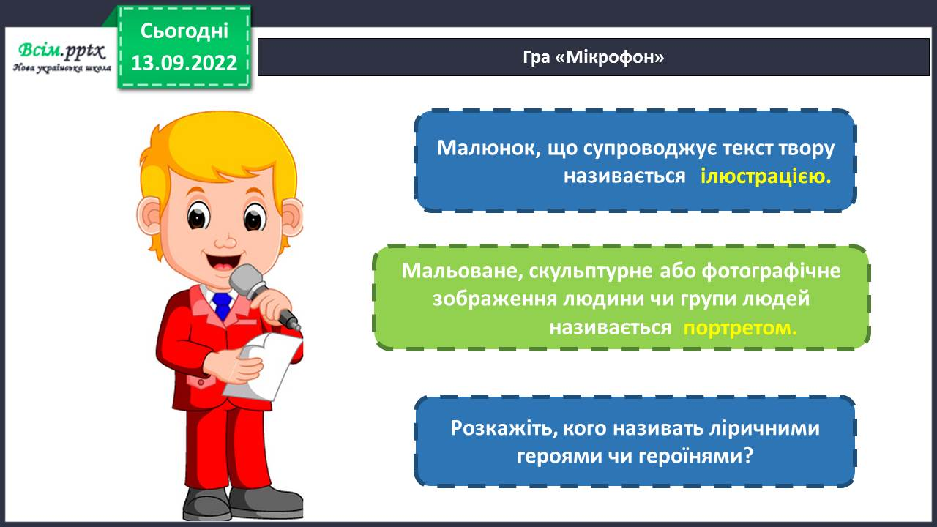

1. **Вивчення нового матеріалу.**

Запам’ятай. Ліричний герой — це образ, що виникає в уяві читача під час читання твору.

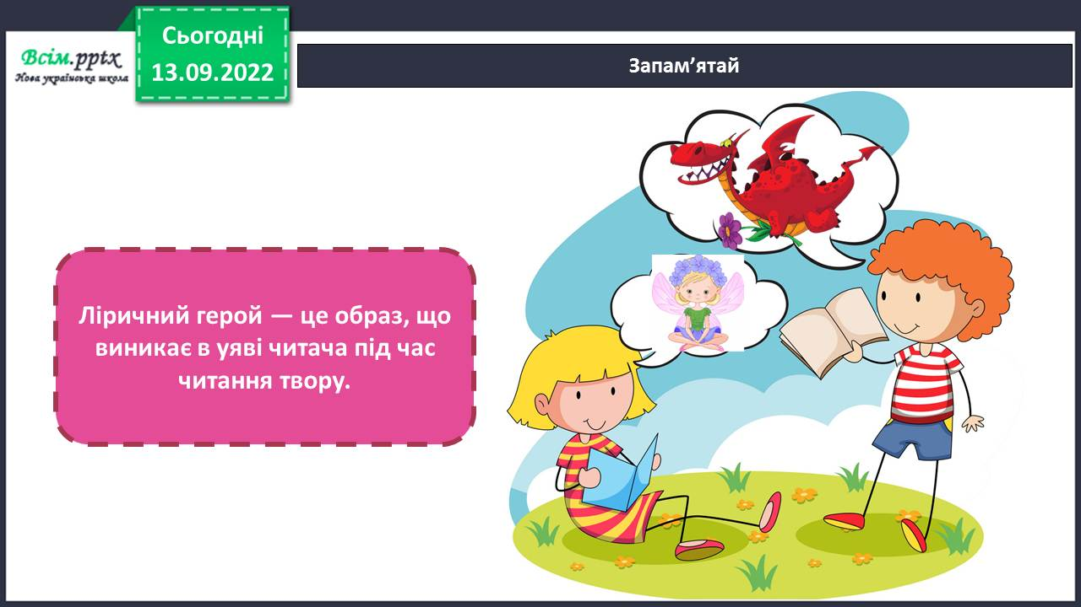

Розповідь вчителя.

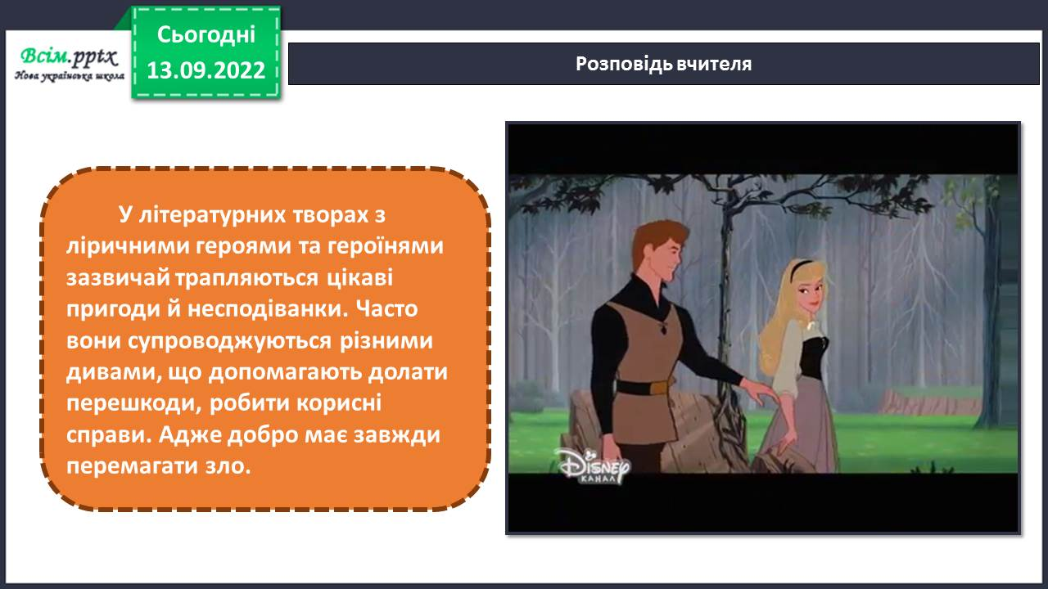

Відгадайте загадку, та дізнайтеся про героїню якої казки ми поговоримо.

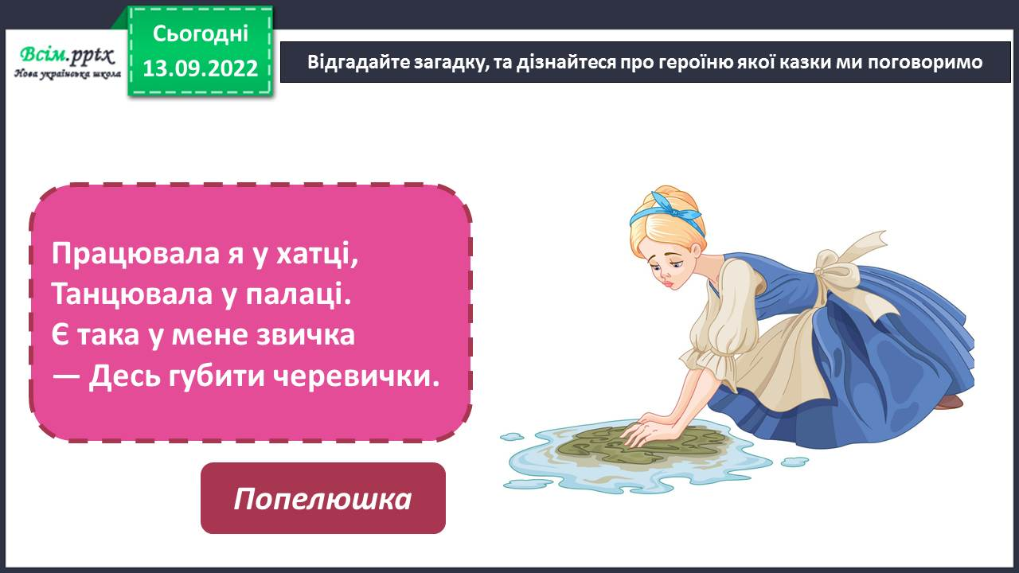

Пригадайте історію Попелюшки. Які чарівні перетворення відбулися з нею?

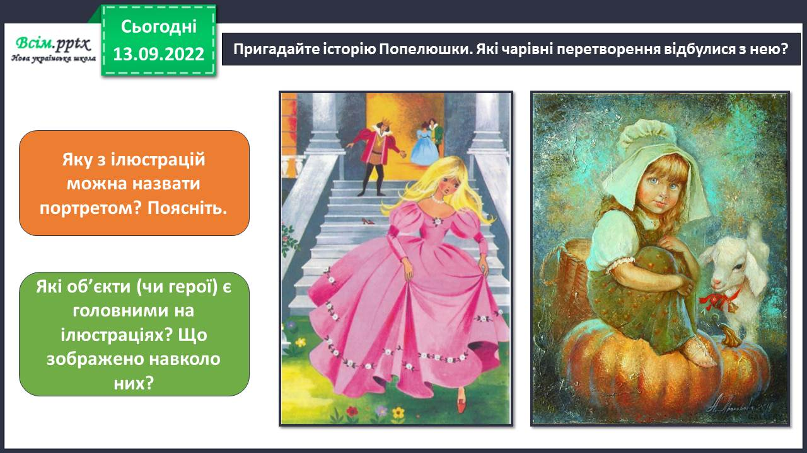

Запам’ятайте.

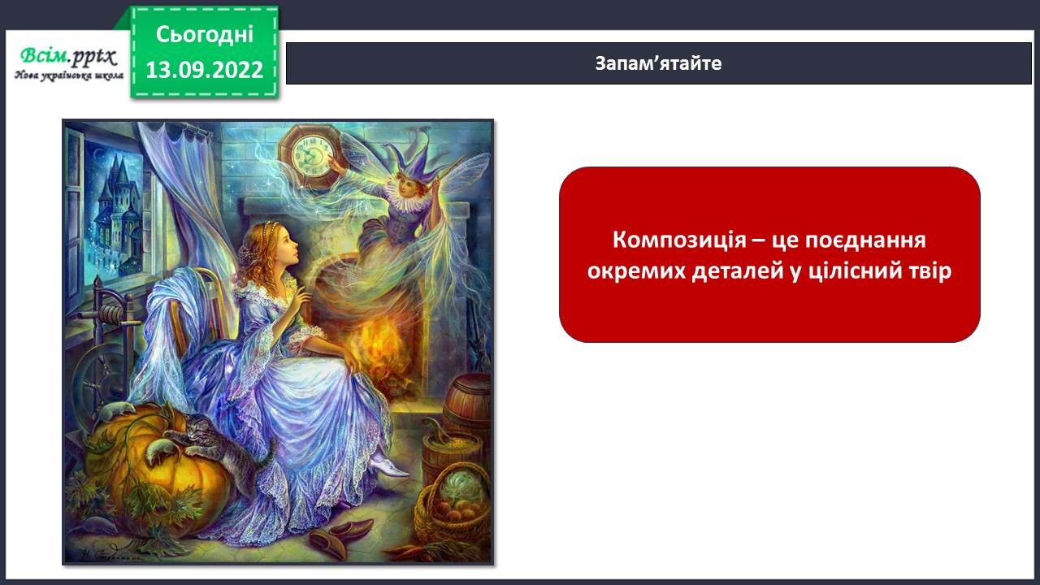

Фізкультхвилинка.

<https://www.youtube.com/watch?v=CB8knPllLp8>

1. **Практична діяльність учнів**

Правила безпеки на уроці образотворчого мистецтва.

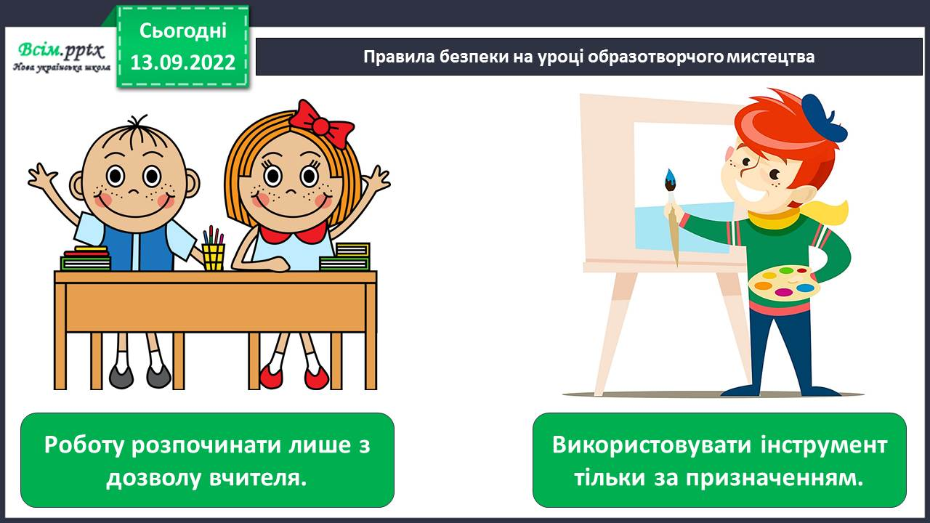

Створи портрет казкового героя або героїні на повний зріст. Одяг виконай з природних матеріалів (сухі квіти, листочки).

<https://youtu.be/mvOCyB7D_n0>

Подивіться, як послідовно зображують фігуру людини на повний зріст. Одяг виконай з природних матеріалів (сухі квіти, листочки).

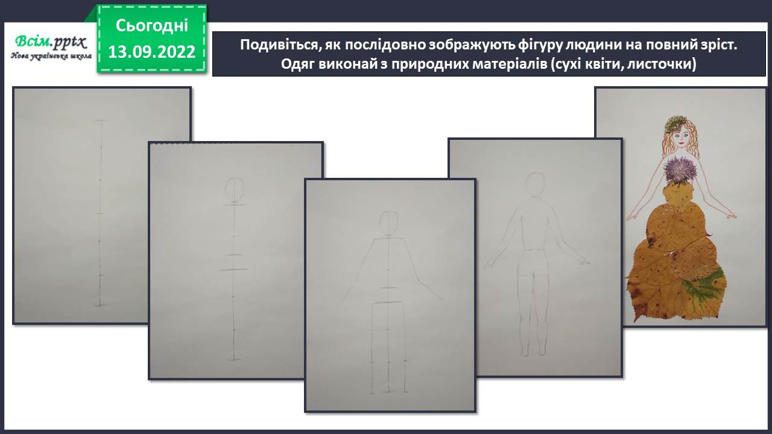

Роздивіться, який одяг створив художник. Пофантазуй і придумай власну колекцію одягу з різних природних матеріалів на дозвіллі.

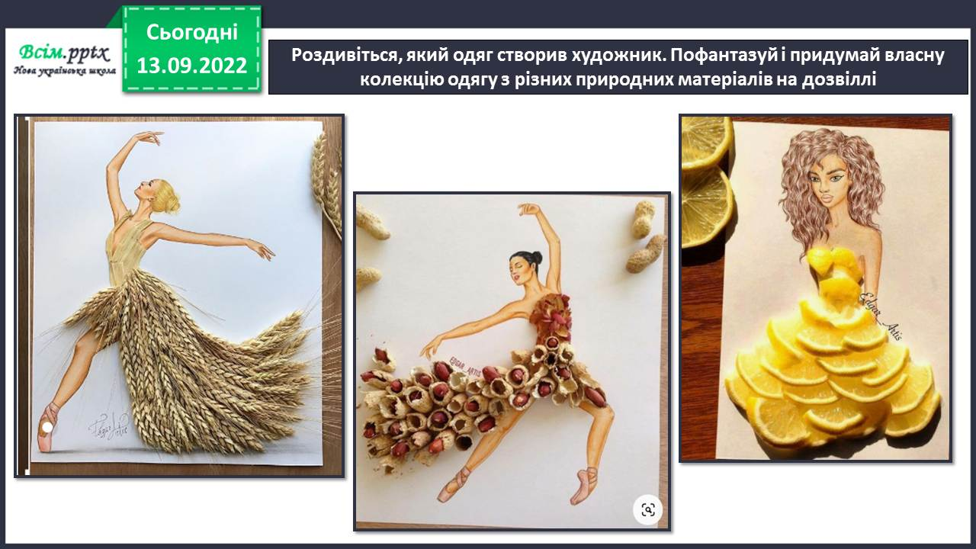

**Виконані роботи можна надіслати:**

1.На освітню платформу для дистанційного навчання HUMAN або

2.На електронну адресу **lvgorevich.55@gmail.com**

***Бажаю успіхів у навчанні!!!***